Подведены итоги онлайн велоконкурса "Эх, прокачусь", в условиях которого было размещение фотографий велопрогулки в профиль.
Самым активным участникам были вручены подарки от спонсора акции Петриковского лесхоза, в лице заместителя руководителя Степук Юлией.
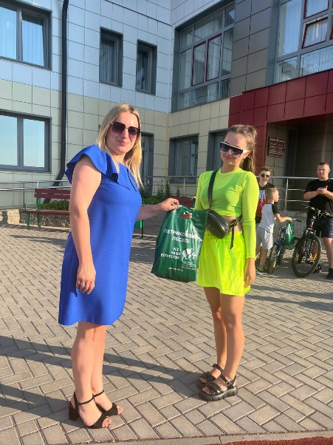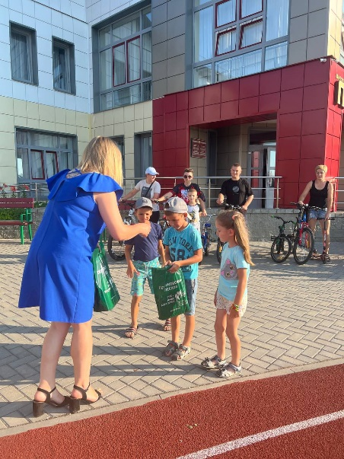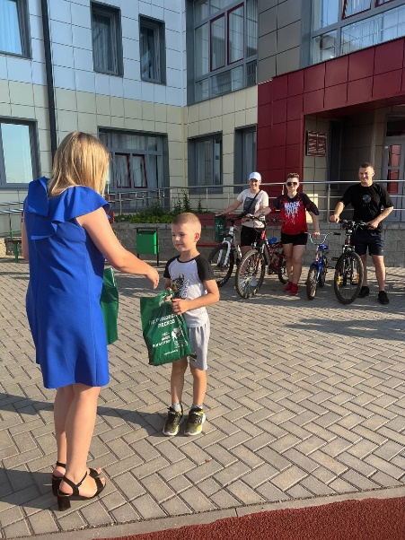
Самыми активными стали:
Семья Шелест
Семья Зубарь
Семья Бурмистовых
Семья Ромашевских
Семья Туровец
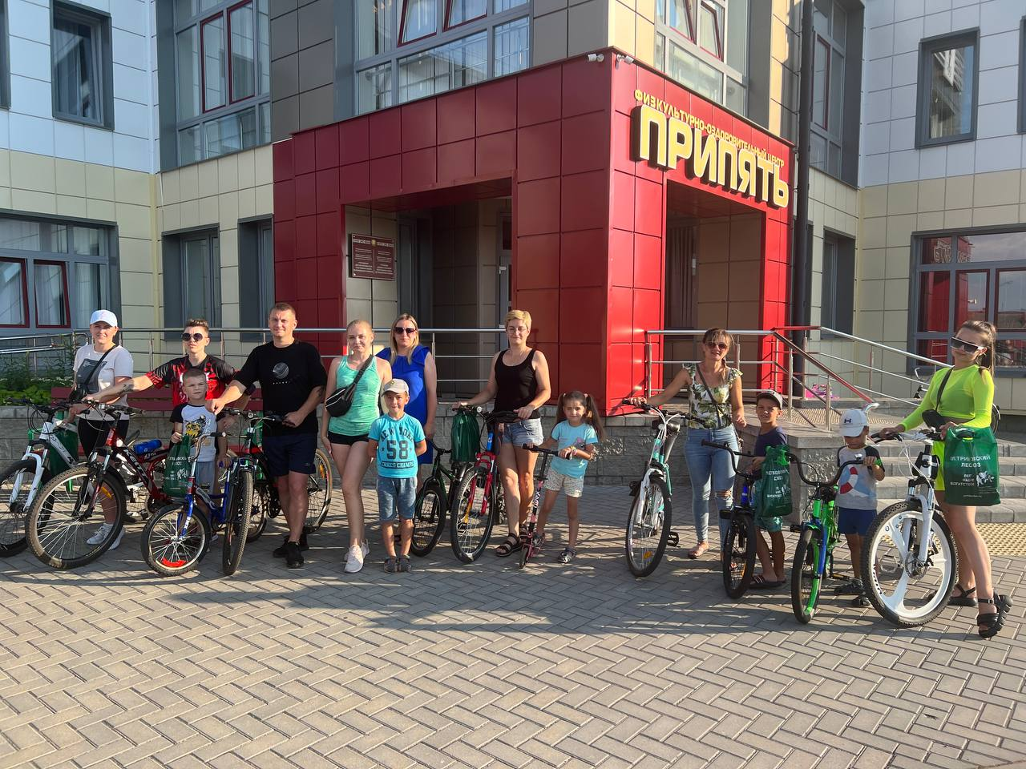
Подводя итоги конкурса, Буракевич Елена, старший инспектор сектора спорта и туризма, поблагодарила всех участников акции и пожелала им новых побед и интересных путешествий на велосипеде с друзьями, семьей, коллегами, детьми, ведь это прекрасная возможность разнообразить свою жизнь и внести в нее новые ощущения.

